ОДЕCЬКИЙ НАЦІОНАЛЬНИЙ УНІВЕРCИТЕТ імені І. І. МЕЧНИКОВА
Біологічний факультет
Кафедра зоології, гідробіології та загальної екології

Кваліфікаційна робота
на здобуття ступеня вищої освіти «магістр»
на тему «Сезонна активність кажанів м. Одеса за даними акустичних досліджень»
«Seasonal activity of bats in the city of Odesa according to acoustic research data»
Виконала: студентка заочної форми навчання
Спеціальності 091 Біологія
ОП Біологія
Автайкіна Лілія Миколаївна

Науковий керівник:
кандидат біологічних наук, доцент
Ківганов Дмитро Анатолійович

Рецензент:
кандидат біологічних наук, доцент
Гудзенко Тетяна Василівна
Рекомендовано до захисту: | Захищено на засіданні ЕК № ___
Протокол засідання кафедри | Протокол №_____від «___» _______р.
№_____від «___» _______________р. | Оцінка_____/________/__________  (за національною шкалою, шкалою ЕCТS, бал)
Завідувач кафедри | Голова ЕК
_______ Стойловський В.П. | _______ Макаренко О.А.
(підпиc) (прізвище та ініціали) | (підпиc) (прізвище та ініціали)

Одеcа – 2023
АНОТАЦІЯ
Проведено комплексне акустичне дослідження сезонної активності кажанів міста Одеса в період часу: березень-серпень 2023 року.
Дипломна робота присвячена дослідженню сезонної активності рукокрилих, які в Україні представлені 11 родами. Завдяки використанню ультразвукового детектора у житловому комплексі, було виявлено 6 родів рукокрилих. Робота включає в себе комплексний аналіз звукових сигналів кажанів після виходу зі стану гібернації та під час сезонної активності.
Отримані данні будуть сприяти кращому розумінню природи кажанів та розумінню екосистем, в яких вони існують.
Дипломну роботу викладено на 49 сторінках, вона містить 6 таблиць та 8 рисунків. Наведено посилання на 52 джерел літератури (11 кирилицею, 41 латиницею).
Ключові слова: кажани, ехолокація, ультразвукові хвилі, ультразвуковий детектор.

A comprehensive acoustic study of the seasonal activity of readings in the city of Odesa was conducted in the period of time: March-August 2023.
The diploma work is devoted to the study of the seasonal activity of bats, which are represented by 11 genera in Ukraine. Thanks to the use of an ultrasonic detector in a residential complex, 6 genuses of bats were discovered. The work includes a comprehensive analysis of the sound signals of signals after exiting the hibernation state and during seasonal activity.
The resulting data will contribute to a better understanding of the nature of bats and the ecosystems in which they are important.
The thesis is laid out on 49 pages, it contains 6 tables and 8 figures. References are given to 51 sources of literature (11 in cyrillic, 41 in latin).
Key words: bats, echolocation, ultrasonic waves, ultrasonic detector.

ЗМІСТ
ВСТУП 4
1.1. Особливості адаптацій рукокрилих 6
1.1.1. Вибір місця поселення 6
1.1.2. Голосовий апарат та механізм ехолокації 7
1.1.3. Слуховий апарат 9
1.2. Аналіз досліджень міграцій рукокрилих 11
1.2.1. Методи вивчення та моніторингу міграцій кажанів 13
1.2.2. Дослідження міграцій кажанів в світі 15
1.2.3. Знахідки кажанів на території м. Одеса та Одеської області 19
2. МІСЦЕ, МАТЕРІАЛИ ТА МЕТОДИ ДОСЛІДЖЕНЬ 21
3. РЕЗУЛЬТАТИ ДОСЛІДЖЕННЯ ТА ЇХ ОБГОВОРЕННЯ 25
3.1. Активність кажанів в березні 2023 р. 25
3.2. Активність кажанів в квітні 2023 р. 26
3.3. Активність кажанів в травні 2023 р. 28
3.4. Активність кажанів в червні 2023 р. 30
3.5. Активність кажанів в липні 2023 р. 32
3.6. Активність кажанів в серпні 2023 р. 35
УЗАГАЛЬНЕННЯ 37
ВИСНОВКИ 39
СПИСОК ЛІТЕРАТУРИ 40
Додатки 46

ВСТУП
Кажани, що належать до ряду Chiroptera, відіграють важливу роль у біорізноманітті та екосистемах, крім того, мають значущий вплив на життя людини. Рукокрилі відомі своєю унікальною здатністю до ехолокації, адаптивністю до умов навколишнього середовища, способом харчування та сезонними міграціями [Загороднюк, 2002].
Актуальність вивчення сезонної активності та міграцій кажанів є досить високою, адже зважаючи на те, що рукокрилі є важливою ланкою у біорізноманітті і функціонуванні екосистем, дослідження міграційних шляхів дає змогу зрозуміти вплив активності тварин на різноманіття екосистем. Також, подібні дослідження дають змогу отримати знання про місця зимівлі кажанів задля збереження та охорони цих Червонокнижних ссавців. Ще одна причина актуальності вивчення міграційних шляхів ряду Chiroptera – розуміння впливу зміни клімату на міграційні звички кажанів, а саме на тривалість, маршрут та характер перельоту [Загороднюк, 2001].
Кажани представляють собою ідеальні об’єкти для дослідження ехолокації, завдяки якої вони орієнтуються у просторі, завдяки їхнім навігаційним здібностям та ряду чутливих сенсорних систем, ми маємо змогу вивчати та аналізувати таке явище, як міграція.
Ехолокація кажанів представляє собою активну систему сприйняття, яка характеризується високою точністю та динамічною гнучкістю. Важливість цієї системи полягає в тому, що ультразвукові хвилі кажанів можуть бути проаналізовані за допомогою сонограм, що робить їхнє дослідження ще більш точним.
Метою цієї роботи було виявити сезонну активність рукокрилих у місті Одеса за допомогою акустичних методів досліджень.
Для досягнення вказаної мети вирішували такі задачі:
- За даними аналізу акустичних сигналів, виявити таксономічний склад кажанів Київського району м. Одеси.
- З’ясувати період виходу кажанів зі стану гібернації.
- З’ясувати характер прибування кажанів на дослідженій ділянці міста.
- З’ясувати зміни активності різних видів кажанів протягом теплої пори року.
Об’єкт дослідження: мешкання рукокрилих в населених пунктах.
Предмет дослідження: кажани Київського району м. Одеси.

Щиро вдячна науковому керівнику Дмитру Анатолійовичу Ківганову за допомогу в зібранні досліджуваного матеріалу та проведенні експерименту; Українському центру реабілітації рукокрилих за поглиблення знань в галузі досліджень та реабілітації кажанів.

1.ОГЛЯД ЛІТЕРАТУРИ

1.1. Особливості адаптацій рукокрилих

1.1.1. Вибір місця поселення
Зміна природного середовища значним чином впливає на кількість колоній рукокрилих. Невелика кількість сховищ і обмежений доступ до кормових ресурсів та низький рівень народжуваності є однією з причин невеликої чисельності кажанів. Міграція тварин вимагає ряду фізіологічних адаптацій, таких як відкладення жиру, збільшення м’язової потужності та навіть важливих змін у травній системі [McWilliams et al., 2005].
Враховуючи те, що більшість кажанів світу (а види, що мешкають на території України – абсолютно всі) є комахоїдними, через нестачу кормових ресурсів впадають в стан гібернації. У літній період, в більшості видів, самці та самки кажанів мають окремі місця проживання [Senior et al., 2005; Safi et al., 2007]. Проте восени вони зустрічаються в шлюбних, чоловічих або зимових печерах [Angell et al., 2013; Suba et al., 2012].
Вчені стверджують, що додаткові функції гібернакулу в популяції кажанів можуть відрізнятися: від чоловічих груп з вираженою роллю у спарюванні до жіночих груп із перевагою у стабільній сплячці. Зміна поведінки самок також може бути пов’язана із потребою у запасі їжі. Залежно від функції, місця для гібернації можуть суттєво відрізнятися за природоохоронним значенням для конкретних видів. Крім того, параметри мікроклімату для таких місць також можуть варіюватися [Haarsma et al., 2019]. Оскільки самці кажанів не беруть участі у вирощуванні потомства, у них є достатньо часу для відновлення своїх запасів енергії після періоду сплячки.
У відміну від цього, самки кажанів починають свою вагітність після весняного виходу (~ березень/квітень) і зазнають значного тиску щодо швидкого повернення до свого місця гніздування та вирощування потомства [Dechmann et al., 2017]. Для цього самки використовують більш економну стратегію сплячки, яка включає зміни у поведінці та вибір мікроклімату з фокусом на збільшенні кількості запасів жиру [Jonasson et al., 2011; Boyles et al., 2007].

1.1.2. Голосовий апарат та механізм ехолокації
Принцип ехолокації заключається в здатності визначення місця розташування та руху об’єкта, аналізуючи параметри звукових хвиль, які відбиваються від цього об’єкта, такі як час затримки та зміна частоти, зумовлена ефектом Доплера. У мозку тварин ця інформація обробляється не шляхом обчислень, а рефлекторно. Про походження цього явища досі немає однозначних відповідей.
Акустичним хвилям властиве явище дифракції – огинання перешкод без відображення, розміри яких менші за довжину хвилі. Тому чим менше довжина звукової хвилі (вища частота), тим більш детальне уявлення про навколишні предмети можна отримати за допомогою ехолокації.
Часто кажани під час полювання застосовують ефект Доплера. Ефект Доплера – це явище зміни частоти звукових хвиль внаслідок руху джерела (кажана) або об’єкта (комахи). Кажани використовують затримку в часі між випроміненням свого сигналу та виявленням його відлуння, що виникає внаслідок різниці в часі, з якою це ехо виявляється в обох вухах. За допомогою картини навколишнього середовища, рукокрилі визначають відстань до предметів що знаходяться поруч, відстань до перешкод, тип і розмір жертви та її швидкість руху. Якщо джерело рухається в середовищі і випромінює хвилі, то відстань між хвилями залежить від швидкості та напрямку руху кажана і здобичі. Коли комаха активно рухається у напрямку тварини, наближаючись до хвиль, довжина хвилі скорочується, і навпаки, якщо джерело рухається в протилежному напрямку – довжина хвиль стає більшою [Грибков та ін., 2020].
Залежно від таксономічної групи рукокрилих варіюються і способи передачі звуку в навколишнє середовище. Розвиток ехолокації у кажанів суттєво вплинув на анатомію гортані летючих мишей підтаксону Microchiroptera Dobson. У них спостерігається значне збільшення розміру гортані, що відзначається окостенінням та частковим об’єднанням структур, високим рівнем рухомості крикотиреоїдної зв’язки, надгортанного хряща та більш розвиненої мускулатури, в порівнянні з іншими рукокрилими [Suthers et al.,1988].
Важливо відзначити, що, говорячи про ехолокацію кажанів, ми маємо на увазі один імпульс. Насправді, кажани неперервно генерують ці імпульси, оскільки для них важливо постійно оновлювати картину свого навколишнього середовища. Один сигнал дає кажану єдиний знімок, тоді як послідовні дзвінки, або цілий клекіт, для тварини аналогічно серії зображень. При збільшенні частоти імпульсів окремі зображення починають об’єднуватися в більш цілісну картину. Кількість імпульсів, які генеруються за секунду, залежить від виду кажана. Це пояснюється тим, що частота імпульсів пов’язана з частотою маху крил через витрати енергії, і, звісно ж, частота маху крил обернено пропорційна розміру кажана. Кажани, як правило, генерують один імпульс за кожен мах крил (хоча деякі великі кажани, що літають у відкритому просторі, можуть не виробляти імпульс для кожного маху крил) [Russ, 1999].
Крім звуків, що виробляються для пошуку здобичі, кажани також продукують клекіт для соціальної комунікації, як-от залучення партнера (шлюбний цокіт), захист місця годівлі, заклики на допомогу або спілкування матері з дитиною. Ці дзвінки дуже складні порівняно зі звичайними ехолокаційними клекотами, оскільки вони повинні передавати низку інформації та не сильно обмежені безпосереднім оточенням, за винятком того, що вони мають бути досить низької частоти, щоб долати великі відстані, аби дістатися до інших кажанів.
Гладконосі кажани з родини Vespertilionidae Gray, видають ультразвук через ротову порожнину, водночас як у підковоносих кажанів з родини Rhinolophidae Gray, ультразвукові імпульси йдуть через ніс. Це також відображається в особливостях форми, шкірних складках, порожнині і слизової оболонки носа підковоносих [Curtis et al., 2017].
Більшість кажанів використовує ехолокацію через гортань, що передбачає три основні функції: генерацію високочастотних вокалізацій за допомогою гортані; сприйняття ехосигналів слуховим апаратом; та обробку акустичної інформації в спеціалізованих ділянках мозку, що перетворюється на різні стратегії харчування та поведінкові аспекти під час польоту. Відповідно, ці три анатомічні області повинні співпрацювати злагоджено, і це вказує на коеволюцію – процес, який розкриває, як та коли у кажанів розвинулися біосонарні здібності протягом їхньої еволюційної історії [Teeling, 2009]

1.1.3. Слуховий апарат
Вушні раковини рукокрилих, як засоби для прийому відбитих ультразвукових сигналів, можуть сильно різнитись за формою та розмірами. Це різноманіття пояснюється тим, що різні види рукокрилих використовують різні схеми для ехолокації та також тим, що вушні раковини мають значний вплив на аеродинамічні характеристики цих тварин [Walters et al., 2012].
Вухані з роду Plecotus, мають вушні раковини досить великого, відносно тіла, розміру, що за рахунок площини, дає значний супротив повітрю під час польоту. Однак, коли вони відпочивають, вухані спеціально складають вушні раковини за спину. З іншого боку, довгокрилі кажани з роду Miniopterus, що відзначаються високими швидкостями польоту, мають вуха раковини менших розмірів.
Також, рукокрилі мають різноманітний за формою і розміром трагус. Трагус – це частина зовнішнього вуха рукокрилих. Форма та розміри варіюються в залежності від виду цих тварин. Роль козелка є важливою для летючих мишей, оскільки ця частина вуха функціонує як "концентратор" звукових хвиль. Оскільки кажани проводять активну діяльність у темряві, особливості їхніх очей (недорозвиненість та редукція) вимагають використання добре сформованого голосового та слухового апарату. Слуховий апарат здатний реєструвати звукові коливання в повітрі, надаючи кажанам можливість отримувати інформацію про звукові коливання в просторі, перешкоди та загалом орієнтуватись в просторі.
У деяких видів вуха можуть бути з гострою верхівкою (наприклад у підковика Rhinolophidae), у інших – більш заокругленої форми (як у лилика Vespertilionidae). Є групи кажанів, у яких зовнішні вуха зрослись при основі (таке явище можна спостерігати у вуханя Plecotini), або ж навпаки – вушні раковини розміщені з обох боків голови тварини (наприклад, еліптичної форми вуха у нічниць Leuconoe).
У XVIII столітті було відкрито, що слух відіграє важливу роль у навігації кажанів в темряві. Проте вчені досі працюють над вивченням всіх нюансів явища ехолокації. Першим, хто встановив, що орієнтація кажанів в темряві залежить від слуху, а не від підвищеної чутливості очей, був італійський фізик Ладзаро Спалланцані. Він показав, що незрячі кажани, здатні полювати і споживати комахи так само ефективно, як і їхні сородичі з нормальними показниками зору, але якщо їм, під час експерименту, затуляли вуха, вони втрачали здатність орієнтуватися в темряві [Spallanzani, 1794].
Слух рукокрилих добре розвинений, що відрізняє його від слуху інших ссавців. Діапазон ультразвукових хвиль, які сприймають ці тварини, знаходиться в межах від 12 до 98000 коливань, у порівнянні з органом слуху людини, який реагує лише на діапазон від 40 до 30000 коливань. Враховуючи те, що кажани – комахоїдні тварини, їх винятковий слуховий апарат здатен реєструвати звукові коливання у просторі, що видають їхні потенційними жертвами, навіть серед "клекоту" сородичів.
Оскільки звук поширюється в повітрі з постійною швидкістю, рукокрилі мають здатність визначати відстань до об’єктів, оцінюючи різницю в часі між віддачею звукового сигналу та його луною від поверхні об’єкта. У випадку, якщо об’єкт розташований далеко, звукові хвилі потребують більше часу для повернення до кажана, порівняно з об’єктом, який знаходиться ближче.
Кажани зазвичай використовують комбінацію окремих сигналів для створення єдиного звуку. Розмір комахи та відстань, на якій жертва знаходиться від кажана, є важливими обмеженнями для явища ехолокації, але кажан використовує ехолокацію не лише для пошуку та захоплення здобичі комах, але й для того, щоб орієнтуватися в навколишньому середовищі [Russ, 1999].
У високочутливості до звуків у рукокрилих важливу роль відіграє білок, під назвою престин, який, спільно з іншими білками, забезпечує посилення звукових хвиль у волоскових клітинах кортієвого органу. Цей процес має ключове значення для сприйняття звуку високої частоти та забезпечення селективності слуху, особливо для ефективної роботи ехолокаційного апарату. Наукові дослідження вказують на відмінності у характері ехолокації підковоносів порівняно з іншими рукокрилими (виняткова селективність слуху). Зроблено висновок, що підковоноси генерують сигнали вищої частоти, ніж інші представники родини рукокрилих [Дзеверін, 2010].
Навіть при високій частоті ехолокаційних сигналів, що видають деякі види кажанів, ці звуки можна легко сприймати людським вухом, оскільки вони знаходяться в межах до 20 кГц, наприклад, звуки, що генерують вечірниці. Водночас інші види кажанів випускають звуки на частотах у діапазоні приблизно 20–60 кГц, які можна виявити за допомогою ультразвукових детекторів. Визначивши частоту, тон, силу та особливості звукових серій, можна розрізнити окремі види кажанів, вивчити особливості їх польоту і, аналізуючи напрямок та інтенсивність звуку, визначити місцезнаходження їхніх сховищ [Загороднюк та ін., 2002]

1.2. Аналіз досліджень міграцій рукокрилих
Міграції є переміщенням живих істот у просторі внаслідок змін умов їхнього існування, які можуть бути або випадковими, або відбуватися за певними закономірностями. Походження терміну "міграція" пов’язане з латинським словом "migratio", що перекладається як "переселення". Ці переміщення можуть включати в себе весь популяційний склад, окремі вікові або статеві групи і виявлятися на різних рівнях, від локальних переміщень до дальніх міграцій, що призводять до зникнення популяцій з одних екосистем і їхнього включення до інших [Загороднюк, 2001]. Крім того, інформація про популяційні характеристики кажанів може служити індикатором стану навколишнього середовища [Jones et al., 2009].
Існують наступні види міграцій:
- Добові (окремі колонії чи особини). Добові міграції можуть здійснюватись задля харчування, тобто кажани переміщуються між місцями ловлі здобичі або для вибору нових територій для полювання. Також, пошук потенційного партнера або нового місця оселення може бути причиною добових польотів.
- Сезонні (зазвичай мігрує вся популяція) – сезонні міграції часто пов’язані із зміною розподілу їжі у природному середовищі. Наприклад, у зимовий період, коли деякі джерела їжі можуть стати менш доступними, кажани можуть мігрувати до інших місць, де у них буде кращий доступ до ресурсів. Деякі кажани здійснюють міграції в сезони розмноження, шукаючи сприятливі умови для парування, народження молоді та виховання потомства. Ці міграції можуть відбуватися у весняний або літній період. Ще однією причиною сезонних переміщень рукокрилих є міграція до спеціально вибраних місць гібернації, які надають їм оптимальні умови для періоду сплячки. Це можуть бути печери, кам’яні розщелини, балкони чи горища будинків або інші укриття, де вони можуть залишатися в безпеці від холоду та хижаків.
- Багаторічні (міграція всього виду) – кажани можуть здійснювати міграції на великі відстані, переселяючись з одного регіону в інший. Зміна ареалу може бути пов’язана зі змінами у природних умовах, доступності їжі, температурних умовах чи іншими факторами. Багаторічні міграції можуть сприяти збереженню та збільшенню генетичної різноманітності в популяціях кажанів, оскільки це дозволяє різним особинам спаровуватися та обмінюватися генетичним матеріалом.

1.2.1. Методи вивчення та моніторингу міграцій кажанів
Міграція — це складний адаптаційний процес, який виявляється на різних рівнях, таких як індивідуальний, популяційний та екосистемний. Це явище є результатом змін у умовах існування і впроваджується через різноманітні аспекти, такі як генетика, фізіологія, поведінка та інші. Міграція тісно пов’язана з такими характеристиками, як трофіка, просторова ніша, здатність до польоту, рефлекси та навігаційні здібності, що становлять важливий аспект життя кажанів.
У відміну від птахів, міграція кажанів та її характер досить мало вивчені, наприклад, їхній взаємозв’язок з моделю літнього розповсюдження або те, як кажани вирішують питання збереження енергії та адаптуються до змін у середовищі існування [Haarsma et al., 2019].
Активність та місця проживання популяції кажанів в нашій фауні відрізняються залежно від сезону, а також спостерігається сезонна зміна їхніх ареалів та місць оселення [Strelkov, 1969]. Ключовими періодами переходу від літньої активності до зимової та навпаки є середина квітня та середина серпня [Загороднюк, 2001].
Основні методи вивчення просторової динаміки кажанів включають: [Загороднюк, 2001]
- Моніторинг міграції та динаміки кількості особин в колонії в сховищі. Цей тип досліджень охоплює всі безпосередні спостереження за кажанами та їхньою міграційною активністю. Ілюстративним прикладом таких прямих спостережень є спостереження за літнім прольотом кажанів, коли вони масово з’являються в областях, де вони відсутні протягом більшої частини року. Такі реєстрації найчастіше пов’язані з сезонними міграціями або появою на місцях гібернації.
- Кільцевання рукокрилих з подальшим стеженням за ними і збором даних.
- Порівняння сезонних аспектів локальних фаун та їхній аналіз, зосереджений на динаміці угруповань. Проведення цих досліджень мають досить різноманітну методику: вона включає в себе накопичення знань про склад фауни, фенологічні спостереження, огляд місць гніздування та зимівлі , дослідження за допомогою ультразвукових детекторів. При накопиченні достатньої кількості фактів можна судити про час появи і зникнення на зиму конкретних видів кажанів, тривалість їхнього перебування в колонії протягом визначеного часу, а також аналізувати зміни в фауні за роки, що є важливим для вивчення багаторічної динаміки ареалів. Зазвичай такі обстеження проводять для добре досліджених територій, таких як заповідники і біостанції.
- Аналіз розподілу з урахуванням сезонних та історичних змін в ареалах.
Для досліджень активності рукокрилих використовують наступні види методи аналізу:
- Гетеродинний метод. Гетеродинування представляє собою широко використовуваний і, зазвичай, найбільш бюджетний метод. Цей спосіб конвертує ультразвук у звуковий сигнал, використовуючи віднімання і додавання частоти детектора до частоти вхідного ультразвуку. Наприклад, якщо ультразвук має частоту 50 кГц, а детектор налаштований на 49 кГц, то результуючий звук буде складатися із 50+49=99 кГц і 50-49 кГц=1 кГц. Хоча ми сприймаємо 1 кГц, 99 кГц знаходиться в діапазоні ультразвуку – ми можемо проігнорувати його. Це дивно, але це також означає, що при однаковій налаштованій частоті, що й у вхідному ультразвуці, результуючий звук буде максимально тихим, оскільки віднімання призводить до нуля.
Основна перевага цього методу полягає в можливості отримати звук зі специфічними тоновими характеристиками, такими як "тикання" і "цмокання", пов’язані з ультразвуком, який випускається кажанами, і можливість "приблизно" визначити частоту звуку в полі.
- Метод розподілу частот. Цей підхід одночасно моніторить усі ультразвуки і використовує "перетин нуля", який утворює хвилю на виході з тією ж частотою, що й основна частота вхідного сигналу. Ця хвиля, як правило, розділяється на 10 або 20 частин. Цей метод зберігає всі частоти сигналу і може використовуватися для обмеженого сонографічного аналізу. Однак деяка інформація, така як гармонічна структура, втрачається, і часто у результаті включаються деякі помилкові сигнали, а також широкосмуговий шум.
- Метод розширення часу. Цей спосіб забезпечує найточніше відтворення звуку кажана. Він конвертує ультразвуковий сигнал у цифровий формат і відтворює його з меншою швидкістю (зазвичай у 10 разів, але іноді ще повільніше). Цей метод зберігає всі характеристики початкового сигналу. Таким чином, є сприйняття звуку цокоту так, як він повинен звучати, за винятком того, що він має частоту в 10 разів нижчу та є в 10 разів повільніший. Після цього можна записати ці звуки так само, як будь-який інший слуховий сигнал, і представити їх у вигляді сонограм, що дозволяє подальший аналіз та ідентифікацію видів за допомогою комп’ютерних програм. Деякі з цих детекторів можуть зберігати до 12 секунд "реального" часу, що, розтягнувши продовження часу в 10 разів, становить 120 секунд [Russ, 1999]

1.2.2. Дослідження міграцій кажанів в світі
Серед рукокрилих дуже рідко спостерігаються відстані між їхнім літнім і зимовим ареалами, які перевищують кілька сотень кілометрів [Smeraldo et al., 2018]. В Європі винятком є види, такі як Nyctalus noctula та Pipistrellus nathusii, які проявляють найбільші відомі відстані до 3000 км [Hutterer et al., 2005]. Такі переміщення залишаються невеликими порівняно з маршрутами, які подолають деякі види птахів подібного розміру, охоплюючи десятки тисяч кілометрів [Newton, 2007].
Міграція перед сплячкою вимагає не лише значних енергетичних витрат, але й тривалого польоту, який постійно переривається для відновлення та накопичення енергетичного ресурсу та очікування оптимальних умов. Парування відбувається восени, і самки кажанів відкладають сперму або мають затримку імплантації, тому їхня вагітність розпочинаються лише навесні. Оскільки міграція та сезон розмноження співпадають, час і енергія, витрачені на міграцію, стають недоступними для процесу спаровування.
Дослідження вчених показали, що відмінності в моделях розподілу залежать від статі, вказуючи на те, що репродуктивний та енергетичний вибір також може відігравати певну роль у міграційній поведінці [Safi et al., 2007; Petit et al., 2001].
Дослідження вчених свідчать, що відсутність сезонних факторів, які сприяють міграції, призводить до припинення міграції у кажанів. Наприклад, Leptonycteris curasoae з родини листконосових, що мешкає на південному заході Сполучених Штатів та північній Мексиці, мігрує лише там, де сезонно відчутний дефіцит ресурсів, залишаючись резидентом у місцях, де ресурси доступні постійно [Rojas-Martínez et al. 1999]. Міграційна поведінка мексиканських вільнохвостих кажанів (Tadarida brasiliensis mexicana) значно розрізняється між популяціями Північної та Центральної Америки [Russell et al. 2005]. Часткова міграція є стандартними для багатьох видів кажанів. Також варто відзначити, що міграція за ознаками статі є формою часткової міграції, причому самки більшості мігруючих видів кажанів пролітають на більші відстані, ніж самці [Fleming and Eby 2003].
Крім того, ряд випадків часткової міграції у кажанів свідчить про гнучкість їхньої міграційної поведінки. Вчені [Russel et al., 2005] провели перевірку генетичної відмінності чотирьох географічно відмінних популяцій T.brasiliensis mexicana, що проявляють різні міграційні тенденції – від цілорічного проживання до міграції на великі відстані, і не виявили доказів окремих генофондів.
Знання дослідників щодо того, як кажани "планують" свої міграції, включаючи їхні потреби в запасі енергії, місця вильоту, час та маршрути, а також орієнтири, за якими вони рухаються, є надзвичайно обмеженими. У своїй роботі Хеденстром розробив теорію міграції кажанів, що дозволяє передбачати важливі аспекти цього процесу, такі як час, швидкість і місця підживлення під час міграції [Hedenstrom., 2009].
Також відносно недавні дослідження фокусуються на виборі кажанами місць для перельоту, таких як річкові долини, що служать коридорами [Furmankiewicz et al., 2009], і відкрите море [Ahlén et al., 2009].
Оцінка географічних уподобань кажанів під час міграції може сприяти зменшенню негативного впливу вітроенергетичних установок на мігруючих кажанів [Baerwald et al., 2009]. Крайан і Браун пов’язують час прильоту і відльоту мігруючих кажанів у місцях зупинки з факторами навколишнього середовища, такими як швидкість вітру, місячне світло та погода, і вважають, що ця інформація може бути використана для прогнозування, аби вберегти кажанів від загибелі через вітроенергетичні установки [Cryan et al., 2007].
Лише нещодавно вчені почали досліджувати способи переміщення кажанів під час перельотів на великі відстані. Дослідження вчених показали, що великі бурі кажани (Eptesicus fuscus) використовують магнітне поле Землі для орієнтування та калібрують його за допомогою заходу сонця, щоб коригувати свої напрямки на основі навігаційної карти [Holland et al., 2006].
В роботі наступного автора було продемонстровано, що кажани використовують полярність, а не нахил (як більшість птахів) магнітного поля для орієнтації всередині лігвища. Кажани змінювали своє положення всередині лігвища, коли горизонтальна складова індукованого магнітного поля змінювалася на протилежну [Wang et al., 2007]
Автори припускають, що цей механізм ймовірно використовується для навігації на великі відстані та підтвердили наявність детектора, що базується на полярності у кажанів і показали, що вони, ймовірно, використовують магнетит як компас. Залишається з’ясувати, де саме знаходиться цей компас і як саме він функціонує [Holland et al., 2008]
Навіть якщо кажани можуть користуватися "компасом" для орієнтації в просторі, вони все ще стикаються з новими та незнайомими для себе ландшафтами, де їм доводиться знаходити їжу та, що ще важливіше, забезпечити собі притулок для відпочинку. З огляду на те, що більшість мігруючих кажанів живуть в дуплах дерев, це включає в себе пошук вільних порожнин у деревах. Кажани, що оселяються переважно в лісах, віддають велику увагу цієї задачі, навіть у відомих місцях розмноження [Popa-Lisseanu et al. 2008]. Під час міграції кажанам доводиться шукати притулки в нових для себе місцях гніздування та конкурувати за них з місцевими рукокрилими або з тими, хто прилетів раніше [Sluiter et al., 1966].
Вчені у своєму дослідженні сезонних звичок вечірниці рудої (N.noctula) вказують, що репродуктивні самці можуть залучати мігруючих самок до своїх лігвищ за допомогою ультразвукових імпульсів. Ручинський та інші науковці дослідили, що N.noctula має труднощі у пошуку нових лігвищ без акустичних сигналів інших вечірниць. Це свідчить про те, що прослуховування та передача акустичної інформації, можуть бути важливими для кажанів під час міграції. Інші важливі питання включають у себе роздуми про те, чи мігрують кажани поодинці та чи вони слідкують один за одним під час перельотів на невеликі відстані та довготривалої міграції, і те, як молоді кажани навчаються знаходити міграційні шляхи [Ruczynski et al., 2007].
Серед мігруючих кажанів, вечірниця руда є яскравим прикладом виду з низькою генетичною відмінністю у всій Європі [Petit et al., 1999]. Така низька структура популяції ймовірно обумовлена як високою мобільністю мігруючих самок, так і випадковим розпорошенням самців [Petit et al. 2001]. Інші мігруючі види кажанів також виявляють подібний низький рівень популяційної структури, але сидячі види, навпаки, зазвичай демонструють високу генетичну диференціацію між популяціями [Ruedi et al., 2008].
Дослідження, проведені вченими, виявили значущі відмінності в структурі популяцій між видами нетопир-карлик (Pipistrellus pipistrellus) і нетопир-пігмей (P. pygmaeus) які, ймовірно, пов’язані з різницями у розповсюдженні та міграційному поведінці. Незважаючи на цей зв’язок між міграцією та генетичною структурою населення, виявили відсутність суттєвого генетичного структурування між різними популяціями одного виду (T. brasiliensis mexicana), які проявляли контрастну міграційну поведінку [Racey et al., 2007].

1.2.3. Знахідки кажанів на території м. Одеса та Одеської області
На жаль, досліджень рукокрилих на території міста Одеса було зроблено не так багато. Автори [Панченко та ін., 2018] вказують про знахідки кажанів в період з 2009 по 2018 в різних районах міста, а саме:
- Вечірниця руда (Nyctalus noctula) – більше двадцяти знахідок.
- Нетопир лісовий (Pipistrellus nathusii) – вісім знахідок. Також, вчені мають припущення, що нетопирі можуть мігрувати в Одеську область задля зимівлі.
- Нетопир білосмугий (Pipistrellus kuhlii) – більшість звернень були за територією міста, в Одеській області; по місту – більше двадцяти.
- Вухань сірий (Plecotus austriacus) – одне звернення з області в 2013 році; по місту – два звернення в 2014 році, одне в 2016 та одне в 2018 році.
- Лилик пізній (Eptesicus serotinus) – двадцять шість запитів на порятунок рукокрилих.
- Лилик двоколірний (Vespertilio murinus) – дев’ятнадцять знахідок. Найбільша кількість цих тварин в Одесі було знайдено у багатоповерхівці в період зими-весни 2017-2018 року. Вчені гадають, що в будинку могла зимувати колонія лиликів.
Як підсумували автори, найчастіші звернення про знахідку кажанів в житловому будинку стосувались наступних видів: P. kuhlii, E. serotinus, N. noctula та V. murinus.
Харківські дослідники рукокрилих в публікації [Prylutska et al., 2023] зібрали кількість звернень з різних міст України. В період з 2011 по 2022 – до 1000 дзвінків з міста Одеса.

2. МІСЦЕ, МАТЕРІАЛИ ТА МЕТОДИ ДОСЛІДЖЕНЬ
Моніторинг популяцій підряду Microchiroptera заснований на аналізі їх ультразвукових імпульсів, вивченні різниці в їхній формі, сили, частоти та використанні сучасного обладнання для обробки акустичних даних. Ця наукова галузь, надає можливість об’єктивно оцінювати видову різноманітність та обсяг популяцій рукокрилих під час їх активності на конкретній території [Walters et al., 2012; Ahlen et al., 1999;].
Використання детекторів ультразвукових імпульсів є відносно новим методом в екологічних та біологічних дослідженнях, який дозволяє отримати інформацію про розповсюдження рукокрилих та їхнє використання природних ресурсів за короткий період часу. Цей метод базується на аналізі ультразвукових хвиль явища ехолокації, а також на вивченні особливостей поведінки кажанів біля місць поселень і полювання та маршрутів їхніх міграцій [Лімпенс, 2000].
Записи для досліджень хіроптерофауни міста робились за допомогою детектору ультразвуку LunaBat DFD-1 і диктофону Tascam DR-05 (рис. 1) .
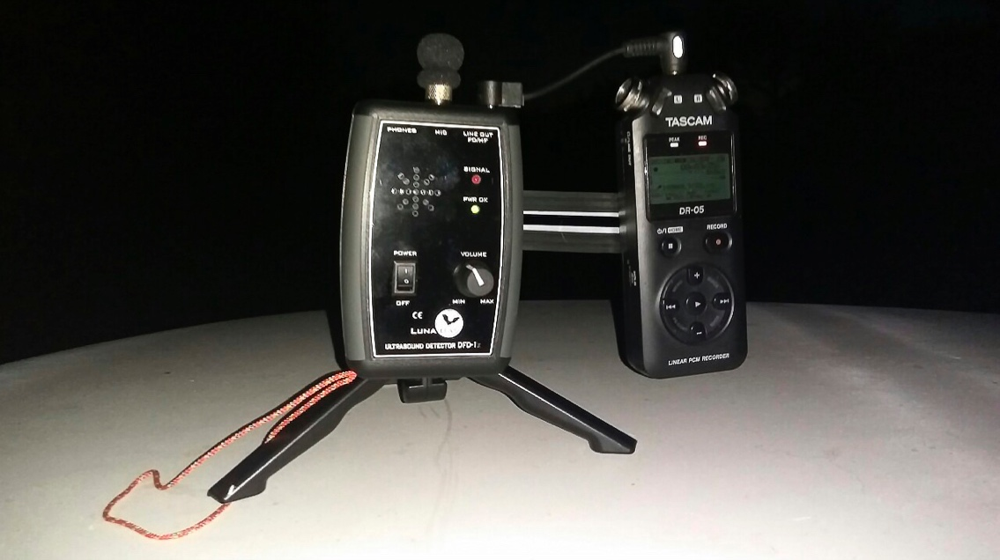
Рис. 1. Детектор ультразвуку LunaBat DFD-1 та диктофон Tascam DR-05

Робота ґрунтується на дослідженнях в період з березня по серпень 2023 року в сутінковий і нічний час доби. Під час запису, детектор ультразвуку знаходився на балконі житлового будинку Київського району міста, адже ці записи можуть надати унікальні відомості про їхнє поведінку та адаптацію в умовах міського середовища. Аспекти, які можна вивчати на цій ділянці:
1. Адаптація до умов існування: рукокрилі, які обирають балкони, можуть демонструвати унікальні стратегії адаптації до міського життя. Вивчення їхньої поведінки та адаптивних змін може розкрити, як вони пристосовуються до умов міського оточення.
2. Спосіб життя та харчування. Вивчення процесу, як кажани використовують балкон як місце для схову, в який період покидають гібернакул та як швидко, зі збільшенням температури навколишнього середовища, починають свою активність.
3. Репродуктивна поведінка. Балкон може слугувати як потенційне місце для гніздування та розмноження кажанів. Спостереження за репродуктивною поведінкою, яка відбувається на балконі, може надати важливі дані для науки.
4. Взаємодія з людьми. Балкон є частиною квартири, тобто місцем, де рукокрилі можуть взаємодіяти з людьми. Дослідження цієї взаємодії може розкрити динаміку відносин між дикою природою та людьми.
5. Шум. Балкони можуть піддаватися шумовому забрудненню від дорожнього руху та інших джерел. Дослідження впливу шуму на кажанів та їхню стресову реакцію може вказати на адаптаційні зміни в їхньому поведінці.
6. Відслідковування та охорона популяцій. Дане місце може служити для визначення та відслідковування популяцій цих тварин у міських районах, що важливо для охорони, адже всі кажани занесені до ЧКУ.
Щоб проаналізувати будь-який тип звуку, сигнал необхідно перетворити з аналогового сигналу (безперервного сигналу, що змінюється в часі) на цифровий (який представляє звук у вигляді дискретних значень амплітуди в рівномірно розподілених точках часу в програмі). Потім цей цифровий сигнал доступний для маніпулювання та аналізу за допомогою комп’ютерної програми. Однак для цього перетворення є два важливі параметри під час звуку, які можуть впливати на «записаний» сигнал. Це частота звукових хвиль та їх сила.
Частота звукових хвиль — це кількість разів, коли сигнал «відбивається» протягом певного періоду часу [Russ, 1999].
Для обробки аудіофайлів перед аналізом використовували програму Audacity. Етапи підготовки:
- В аудіофайлі вирізаємо “пусті” шматочки, що не мають цокоту рукокрилих.
- Прибираємо фоновий шум (Ефекти > Вилучення шуму > Зменшення шумності > Створити модель шуму > Гаразд)
- Зберігаємо файл в форматі WAV, який підписуємо датою запису.
Для аналізу аудіозаписів використовуємо комп’ютерну програму BatExplorer (автоматичне визначення виду за характером сонограми).
Іноді може записуватись цокіт, який виглядає як повторювані або «подвійні» цокоти. У більшості випадків це може відображатися на сонограмі як спотворений звук безпосередньо після записаного дзвінка, хоча іноді дзвінок можна повторити майже повністю. Це відбувається через те, що звук відбивається від об’єкта, наприклад стіни. Перший дзвінок – це дзвінок, створений кажаном, тоді як другий дзвінок – це луна [Russ, 1999].
Етапи роботи з аудіофайлами в програмі BatExplorer:
- Вже завчасно підготовлені файли було імпортовано в тріальну версію програми BatExplorer (додаток, рис. 1, 2), створюючи новий проект.
- За допомогою програми проаналізовано наступні відомості: довжину звукової хвилі, максимальна та мінімальна частота звуку, відсоток ймовірності, що звук належить до виду № 1 чи № 2. Також за допомогою цього додатку, можна спостерігати за характером звукових хвиль.
Для того, аби витягти дані з криків кажанів, щоб можна було зробити порівняння між видами, зазвичай проводять ряд вимірювань:
Мінімальна частота (fmin), максимальна частота (fmax) і тривалість дзвінка зазвичай беруться з сонограми (додаток, рис. 2).
Під час аналізу дзвінків важливо дивитися на послідовність цокоту, а не лише на один, оскільки деякі кажани видають дзвінки, які можна сплутати з дзвінками інших видів.
Коли рукокрилі літають на відкритій території, їх набагато легше відокремити, оскільки багато з них видають цокіт із специфічною для виду частотою.

3. РЕЗУЛЬТАТИ ДОСЛІДЖЕННЯ ТА ЇХ ОБГОВОРЕННЯ

3.1. Активність кажанів в березні 2023 р.
Експеримент стартував наприкінці березня, аби зафіксувати початок сезонної активності після виходу кажанів зі стану гібернації та приріст в кількості голосів на записах. Вихід кажанів із гібернації є важливим етапом їхнього життєвого циклу, оскільки відбувається після періоду спокою та зниженої активності. Гібернація – це адаптивна стратегія, яку використовують тварини, аби вижити в умовах холодного сезону, коли ресурси обмежені та температура низька. Це є повільним процесом, де тіло поступово відновлює активність. Вони можуть періодично прокидатися та виконувати обмежені рухи. Основна причина припинення зимової сплячки – підвищення температури навколишнього середовища, зміна тривалості світлового дня, зменшення запасів жиру та потреба в їжі та воді.
Враховуючи той факт, що звукові імпульси видів, які знаходяться в межах одного роду, відрізнити між собою майже неможливо – результат дослідження було вирішено скорочувати до родової назви.
Зважаючи на те, що активність рукокрилих наприкінці березня та на початку квітня мінімальна – протягом декількох ночей були відсутні будь-які звукові імпульси кажанів (табл. 1). Відсутність активності пов’язуємо з ще досить низькою температурою повітря в навколишньому середовищі.
Таблиця 1
Результати аудіоспостережень за кажанами в березні 2023 р.
Дата | Мінімальна температура вночі,  °С | Максимальна температура вдень,  °С | Максимальна частота,  kHz | Мінімальна частота, kHz | BatExplorer
1 | 2 | 3 | 4 | 5 | 6
19-20.03 | 3 | 12 | - | - | -
20-21.03 | 1 | 16 | 47,7 | 30,9 | Myotis sp.(69%)
21-22.03 | 3 | 15 | 37,4 | 20,1 | Nyctalus sp. (70%),  Eptesicus sp. (68%)
продовження табл. 1
1 | 2 | 3 | 4 | 5 | 6
22-23.03 | 3 | 15 | 36,5 | 15,0 | Nyctalus sp. (62%)
23-24.03 | 4 | 12 | - | - | -
24-25.03 | 4 | 18 | 28,3  40,7 | 16,8  24,3 | Nyctalus sp. (62%),  Plecotus sp. (89%)
25-26.03 | 6 | 12 | - | - | -
27-28.03 | 1 | 14 | - | - | -
29-30.03 | -3 | 8 | - | - | -
31.03-01.04 | 5 | 12 | 43,5 | 25,3 | Eptesicus sp. (75%)

Роди Eptesicus sp. та Nyctalus sp. відносяться до групи великорозмірних кажанів, в той час як визначені вище Myotis sp. та Plecotus sp. – рукокрилі дрібного розміру.

3.2. Активність кажанів в квітні 2023 р.
Вночі 22 квітня було зафіксовано клекіт двух родів кажанів: нічниць (Myotis sp.) та вечірниць (Nyctalus sp.). Цікаво зазначити, що нічниці – високочастотний рід кажанів, в той час як вечірниці – “працюють” на низьких частотах. Саме через цей факт в одному аудіозаписі відрізнити ці два роди було не складно (табл. 2).
Таблиця 2
Результати аудіоспостережень за кажанами в квітні 2023 р.
Дата | Мінімальна температура вночі,  °С | Максимальна температура вдень,  °С | Максимальна частота,  kHz | Мінімальна частота,  kHz | BatExplorer
1 | 2 | 3 | 4 | 5 | 6
03-04.04 | 5 | 12 | 40,7 | 20,1 | Plecotus sp. (89%)
04-05.04 | 2 | 13 | 42,7 | 25,3 | Eptesicus sp. (72%)
06-07.04 | 0 | 13 | - | - | -
09-10.04 | 6 | 14 | 21,5 | 15,0 | Nyctalus sp. (78%)
10-11.04 | 4 | 13 |  | - | -
продовження табл. 2
1 | 2 | 3 | 4 | 5 | 6
13-14.04 | 3 | 18 | 51,9 | 35,1 | Pipistrellus sp. (67%)
14-15.04 | 7 | 15 | 20,6 | 15,0 | Nyctalus sp. (79%)
15-16.04 | 7 | 17 | - | - | -
16-17.04 | 4 | 17 | - | - | -
17-18.04 | 5 | 18 | - | - | -
18-19.04 | 4 | 18 | 21,3 | 15,0 | Nyctalus sp.(44%)
21-22.04 | 8 | 15 | - | - | -
22-23.04 | 5 | 17 | 47,3  26,8 | 15,2  15,0 | Myotis sp. (91%), Nyctalus sp. (62%)
23-24.04 | 3 | 18 | 43,5 | 24,8 | Eptesicus sp. (75%)
24-25.04 | 5 | 18 | 42,6 | 28,1 | Myotis sp. (71%)
26-27.04 | 7 | 17 | 59,0 | 15,0 | Myotis sp. (35%)

Один з найбільш розповсюджених родів-синантропів в Україні – Вечірниці (Nyctalus sp.). Літає швидко і високо (до 70м) по прямій лінії з швидкими і різкими поворотами на шляху. Так як рід відносять до великорозмірних – часто полює на крупних комах над кронами дерев. Нерідко можна побачити серед міста біля вуличних ліхтарів та житлових будинків. Має гучний і різкий клекіт на низьких частотах з нерегулярними і повільними повторами. В шлюбний період вечірниць не важко відрізнити від інших кажанів – це серія різких цоків з регулярністю в 0.5-1 секунду [Russ, 1999]. В Україні поширений рід, який дослідники реєструють майже всюди [Годлевська, 2022].

3.3. Активність кажанів в травні 2023 р.
В порівнянні з попереднім місяцем, можна сказати, що кажани починають більш активно літати та “спілкуватись” між собою (додаток, рис. 3, 4).
Аналізуючи ті ночі, коли були зафіксовані два роди кажанів, що мають клекіт однаково низьких або однаково високих частот, застосовувався аналіз за сонограмою, де можна побачити рівномірність звукових імпульсів, силу та довжину звукових хвиль. До того ж, звіряючись з бібліотекою звуків рукокрилих, можна перевірити результат та впевнитись у визначенні даного роду (табл. 3).
Таблиця 3
Результати аудіоспостережень за кажанами в травень 2023 р.
Дата | Мінімальна температура вночі,  °С | Максимальна температура вдень,  °С | Максимальна частота,  kHz | Мінімальна частота, kHz | BatExplorer
1 | 2 | 3 | 4 | 5 | 6
01-02.05 | 6 | 17 | 36,5 | 15,0 | Nyctalus sp. (57%)
02-03.05 | 5 | 18 | - | - | -
03-04.05 | 5 | 20 | 30,4 | 15,0 | Nyctalus sp. (72%)
04-05.05 | 5 | 18 | 40,7  38,3 | 17,4  17,9 | Plecotus sp. (84%),  Myotis sp. (78%)
06-07.05 | 4 | 17 | - | - | -
09-10.05 | 4 | 16 | 21,1 | 19,2 | Nyctalus sp.(84%),  Vespertilio sp. (79%)
10-11.05 | 2 | 18 | 21,5 | 15,2 | Nyctalus sp. (73%)
13-14.05 | 10 | 20 | 47,3 | 22,0 | Myotis sp. (61%)
14-15.05 | 9 | 19 | 19,2 | 16,2 | Nyctalus sp. (83%)
15-16.05 | 7 | 24 | 67,9 | 37,0 | Pipistrellus sp. (73%)
16-17.05 | 8 | 24 | 49,6 | 21,1 | Nyctalus sp. (44%)
продовження табл. 3
1 | 2 | 3 | 4 | 5 | 6
17-18.05 | 8 | 25 | 48,2 | 19,7 | Plecotus sp. (80%)
18-19.05 | 15 | 25 | 43,6 | 18,3 | Plecotus sp. (73%)
19-20.05 | 11 | 25 | 44,0  66,5 | 15,0  38,8 | Myotis sp. (77%)  Pipistrellus sp. (73%)
20-21.05 | 11 | 27 | 34,3 | 15,0 | Nyctalus sp. (60%)
22-23.05 | 11 | 27 | 24,3 | 22,5 | Nyctalus sp. (90%)
23-24.05 | 14 | 24 | 43,1  39,8 | 15,0  15,0 | Myotis sp. (77%)  Nyctalus sp. (62%)
24-25.05 | 12 | 25 | 66,4 | 20,6 | Myotis sp. (46%)
25-26.05 | 12 | 27 | 44,0  48,3 | 15,7  20,1 | Myotis sp. (77%)  Plecotus sp. (97%)
26-27.05 | 12 | 28 | 53,8  21,1 | 26,2  15,2 | Plecotus sp. (89%)  Nyctalus sp. (62%)
29-30.05 | 9 | 28 | 38,2  40,7 | 25,7  19,2 | Nyctalus sp. (70%)  Plecotus sp. (66%)
30-31.05 | 12 | 28 | 37,0  46,8 | 15,0  17,9 | Nyctalus sp. (62%)  Myotis sp. (58%)
31.05-01.06 | 13 | 28 | 33,5  34,6 | 17,2  16,4 | Nyctalus sp. (62%)  Plecotus sp. (69%)

Був зафіксований рід Нетопирів (Pipistrellus sp.). Нетопирі зазвичай полюють на здобич між кронами дерев. Цей рід досить невибагливий до умов існування, нерідко його можна почути в парках, різних зелених насадженнях, сільськогосподарських угіддях. Часто можна побачити в містах, як і в нашому випадку. Літає швидко, зазвичай до 10м над землею, кружляючи між деревами. Має характерне цокання у вигляді гучних, не ритмічних “хлопків” [Russ, 1999]. Знахідки нетопирів поруч з житловими забудовами – досить розповсюджене явище [Улюра, 2022] за умови наявності зелених зон в масиві [Білушенко, 2019].

3.4. Активність кажанів в червні 2023 р.
В червні спостерігалась висока активність рукокрилих. Аудіозаписи були переповнені голосним та характерним цокотом кажанів (табл. 4).
Таблиця 4
Результати аудіоспостережень за кажанами в червні 2023 р.
Дата і час | Мінімальна температура вночі,  °С | Максимальна температура вдень,  °С | Максимальна частота,  kHz | Мінімальна частота, kHz | BatExplorer
1 | 2 | 3 | 4 | 5 | 6
01-02.06 | 12 | 28 | 53,5  54,8  33,7 | 33,7  34,2  15,0 | Myotis sp. (81%)  Pipistrellus sp. (67%)  Nyctalus sp. (44%)
02-03.06 | 12 | 26 | 50,1  33,7 | 31,5  15,4 | Myotis sp. (60%)  Nyctalus sp. (62%)
04-05.06 | 9 | 25 | 33,2  36,0 | 16,3  28,1 | Pipistrellus sp. (65%)  Myotis sp. (70%)
05-06.06 | 13 | 24 | 37,9 | 26,3 | Myotis sp. (44%)
06-07.06 | 11 | 27 | 35,6  33,2 | 27,5  24,8 | Plecotus sp. (73%)  Myotis sp. (48%)
07-08.06 | 11 | 28 | 44,6 | 15,0 | Nyctalus sp. (44%)
09-10.06 | 14 | 29 | 41,7 | 27,9 | Myotis sp. (58%)
10-11.06 | 16 | 24 | 61,8  27,6 | 22,0  22,0 | Myotis sp. (77%)  Eptesicus sp. (54%)
продовження табл. 4
1 | 2 | 3 | 4 | 5 | 6
14-15.06 | 14 | 29 | 66,5  43,5 | 34,6  26,7 | Pipistrellus sp. (67%)  Myotis sp. (58%)
16-17.06 | 18 | 27 | 44,9  51,5 | 21,1  20,6 | Myotis sp. (81%)  Plecotus sp. (70%)
17-18.06 | 17 | 27 | 17,3  31,8 | 15,2  23,4 | Nyctalus sp. (84%)  Myotis sp. (49%)
18-19.06 | 15 | 27 | 35,1 | 15,0 | Nyctalus sp. (62%)
19-20.06 | 15 | 29 | 43,5  45,4 | 26,2  26,7 | Myotis sp. (72%)  Plecotus sp. (69%)
20-21.06 | 16 | 31 | 37,0 | 26,2 | Myotis sp. (58%)
21-22.06 | 18 | 29 | 35,5  40,2 | 19,2  25,3 | Plecotus sp. (73%)  Myotis sp. (58%)
22-23.06 | 18 | 28 | 48,0 | 30,0 | Myotis sp. (77%)
23-24.06 | 19 | 29 | 37,9  42,7 | 25,7  25,3 | Nyctalus sp. (43%)  Myotis sp. (44%)
24-25.06 | 15 | 32 | 33,8 | 27,1 | Myotis sp. (58%)
29-30.06 | 15 | 31 | 48,7  62,2 | 28,2  30,4 | Myotis sp. (70%)  Plecotus sp. (83%)
30-01.07 | 15 | 31 | 36,5 | 17,2 | Nyctalus sp. (62%)

Досить багато звуків в цьому місяці належить саме роду Plecotus. Вухані літають повільно, низько, так би мовити “пурхаючи”. Полює на комах серед дерев, збираючи їх з поверхні листків чи гілок, іноді з трави чи, навіть, з землі [Башта, 2022]. Зазвичай мешкає в парках, скверах, лісах, іноді пролітає крізь житлові масиви (за умови наявності в них зелених насаджень). Здійснює добові міграції в пошуках корму недалеко від місця оселення. Має тихе щебетання, яке можна почути і записати детектором на відстані не більше 5-7м. Враховуючи те, що поряд з балконом, на якому робились записи, є густі насадження дерев, можна зробити висновок, що цей парк є місцем харчування (а можливо і оселення) Вуханів [Russ, 1999].

3.5. Активність кажанів в липні 2023 р.
Вночі з 11 на 12 липня – сильна злива, клекіт кажанів майже відсутній. Присутні окремі цокання, які важко присвоїти конкретному роду рукокрилих.
Вночі 22 липня була масована атака міста, звукових хвиль, що видають рукокрилі, значно менше, але все ж таки, вдалось визначити рід тварин. Також маємо складнощі через спів цикад, які іноді перебивають звук кажанів (табл. 5).
Таблиця 5
Результати аудіоспостережень за кажанами в липні 2023 р.
Дата і час | Мінімальна температура вночі,  °С | Максимальна температура вдень,  °С | Максимальна частота,  kHz | Мінімальна частота, kHz | BatExplorer
1 | 2 | 3 | 4 | 5 | 6
01-02.07 | 15 | 31 | 36,5  36,0 | 19,7  15,0 | Myotis sp. (76%)  Nyctalus sp. (62%)
02-03.07 | 15 | 32 | 51,9  41,7  24,8 | 34,7  17,8  17,4 | Myotis sp. (79%)  Plecotus sp. (84%)  Nyctalus sp. (83%)
03-04.07 | 16 | 32 | 44,0  44,9 | 26,7  21,1 | Myotis sp. (71%)  Plecotus sp. (74%)
04-05.07 | 18 | 32 | 42,7  32,4 | 17,4  15,0 | Myotis sp. (77%)  Nyctalus sp. (59%)
продовження табл. 5
1 | 2 | 3 | 4 | 5 | 6
05-06.07 | 23 | 34 | 33,2  37,4 | 16,4  25,3 | Eptesicus sp. (48%)  Myotis sp. (49%)
06-07.07 | 23 | 34 | 26,4  62,7 | 15,0  29,6 | Nyctalus sp. (57%)  Myotis sp. (53%)
10-11.07 | 17 | 28 | 57,1  54,2 | 38,8  35,7 | Pipistrellus sp. (73%)  Myotis sp. (76%)
11-12.07 | 15 | 33 | - | - | -
12-13.07 | 15 | 32 | 61,3  64,6  46,8 | 30,0  35,6  21,1 | Myotis sp. (72%)  Pipistrellus sp. (73%)  Plecotus sp. (74%)
13-14.07 | 18 | 33 | 18,3 | 15,0 | Nyctalus sp. (84%)
14-15.07 | 18 | 29 | 74,4  70,2 | 27,0  33,7 | Myotis sp. (49%)  Pipistrellus sp. (58%)
15-16.07 | 17 | 30 | 55,2  62,7  38,4 | 37,3  21,1  15,0 | Pipistrellus sp. (73%)  Myotis sp. (71%)  Nyctalus sp. (62%)
16-17.07 | 15 | 33 | 41,2  38,3 | 17,8  25,7 | Plecotus sp. (59%)  Myotis sp. (71%)
17-18.07 | 16 | 32 | 35,7  45,9 | 17,4  28,1 | Plecotus sp. (84%)  Myotis sp. (78%)
19-20.07 | 22 | 29 | 45,9  44,0 | 30,0  20,1 | Myotis sp. (78%)  Plecotus sp. (58%)
20-21.07 | 21 | 32 | 40,7  44,9  36,0 | 19,2  24,3  16,8 | Plecotus sp. (74%)  Myotis sp. (68%)  Nyctalus sp. (52%)
продовження табл. 5
1 | 2 | 3 | 4 | 5 | 6
22-23.07 | 21 | 30 | 32,2  68,8 | 15,0  26,2 | Nyctalus sp. (62%)  Myotis sp. (81%)
23-24.07 | 15 | 31 | 51,5  37,0  48,7 | 20,1  15,0  22,0 | Myotis sp. (65%)  Eptesicus sp. (46%)  Plecotus sp. (80%)
24-25.07 | 20 | 30 | 32,2 | 18,3 | Nyctalus sp. (68%)
25-26.07 | 17 | 33 | 36,0  44,5  43,1 | 17,3  22,6  18,4 | Nyctalus sp. (70%)  Myotis sp. (61%)  Plecotus sp. (89%)
26-27.07 | 15 | 32 | 46,3  44,9 | 28,1  19,7 | Myotis sp. (81%)  Plecotus sp. (43%)
29-30.07 | 14 | 30 | 55,2  52,9 | 20,1  34,2 | Plecotus sp. (89%)  Myotis sp. (76%)
30-31.07 | 19 | 28 | 43,6  30,9 | 27,0  15,0 | Myotis sp. (77%)  Nyctalus sp. (46%)
31.07-01.08 | 16 | 31 | 31,3  56,2 | 17,4  27,4 | Eptesicus sp. (68%)  Myotis sp. (76%)

Найбільш складні для визначення акустичними методами на рівні виду є рід Myotis. Нічниці літають досить низько (до 6м над землею), маневрено, з різкою зміною напрямку. Селяться в лісах, парках, загалом в місцевостях, де наявні дерев’янисті насадження. Збирають комах з поверхонь листків. Мають характерне клацання – на аудіозаписі з детектора можна почути швидку серію рівномірних клацань. Високочастотний рід [Russ, 1999].
Знаючи той факт, що поряд з місцем запису немає водойми, можна виключити ймовірність таких видів, як нічниця ставкова (Myotis dasycneme) та нічниця водяна (M. daubentonii), які харчуються навколоводними комахами. Враховуючи це, можна зробити припущення, що на записах присутній цокіт або нічниці Наттерера (M. nattereri) або ж нічниці Брандта (M. brandtii).

3.6. Активність кажанів в серпні 2023 р.
В серпні кажани ще дуже активні (табл. 6).
Таблиця 6
Результати аудіоспостережень за кажанами в серпні 2023 р.
Дата | Мінімальна температура вночі,  °С | Максимальна температура вдень,  °С | Максимальна частота,  kHz | Мінімальна частота,  kHz | BatExplorer
1 | 2 | 3 | 4 | 5 | 6
01-02.08 | 15 | 31 | 33,7  65,5 | 17,2  29,5 | Eptesicus sp. (42%)  Myotis sp. (69%)
03-04.08 | 15 | 31 | 50,1  33,2 | 32,8  15,0 | Myotis sp. (60%)  Nyctalus sp. (63%)
04-05.08 | 16 | 32 | 36,5  43,6 | 20,1  21,5 | Eptesicus sp. (65%)  Myotis sp. (57%)
05-06.08 | 22 | 29 | 40,7  35,6 | 17,4  15,0 | Plecotus sp. (69%)  Nyctalus sp. (44%)
06-07.08 | 18 | 33 | 50,5  31,8 | 26,4  16,9 | Myotis sp. (49%)  Eptesicus sp. (49%)
09-10.08 | 15 | 27 | 33,2  39,0 | 15,0  19,3 | Nyctalus sp. (62%)  Myotis sp. (35%)
10-11.08 | 12 | 29 | 40,2  66,9 | 24,2  38,8 | Eptesicus sp. (75%)  Myotis sp, (81%)
11-12.08 | 16 | 31 | 41,2 | 23,5 | Myotis sp. (81%)
12-13.08 | 13 | 31 | 45,3  42,6 | 25,3  30,9 | Eptesicus sp. (67%)  Myotis sp. (71%)
13-14.08 | 13 | 33 | 55,2  50,5 | 37,3  27,6 | Pipistrellus sp. (74%)  Myotis sp. (81%)
14-15.08 | 16 | 33 | 26,8  44,5 | 27,8  28,1 | Nyctalus sp. (57%)  Myotis sp. (81%)
продовження табл. 5
1 | 2 | 3 | 4 | 5 | 6
15-16.08 | 17 | 33 | 63,2  36,0 | 27,2  24,8 | Myotis sp. (81%)  Nyctalus sp. (62%)
16-17.08 | 16 | 32 | 36,3  34,2 | 22,6  15,0 | Myotis sp. (49%)  Nyctalus sp. (44%)
17-18.08 | 23 | 33 | 45,3  36,8 | 17,8  18,2 | Plecotus sp. (84%)  Eptesicus sp. (64%)
19-20.08 | 22 | 33 | 26,7  37,4 | 15,0  15,7 | Nyctalus sp. (62%)  Myotis sp. (36%)

22 серпня в будинку, якому робились аудіозаписи, було знайдено молоду особину E. serotinus (додаток, рис. 5). Ще одне звернення було в листопаді 2023 про знахідку пізнього кажана в житловому будинку суворівського району. Кажана було передано мені на огляд (додаток, рис. 6), на даний момент тварина під наглядом в стані гібернації (додаток, рис. 7).
Загалом пергачі мають досить повільний політ на висоті до 15 м з крутими спусками. Ловить здобич в парках, узліссях, навколо вуличних ліхтарів в житлових забудовах. Синантропний вид [Автайкіна та ін., 2023]. Продукує нерівномірні, швидкі і гучні цокання на частоті від 20 до 50 kHz [Russ, 1999].

УЗАГАЛЬНЕННЯ
У результаті нашого вивчення ультразвуку кажанів акустичними методами, було визначено, важливі аспекти їхньої звукової комунікації та поведінкових взаємодій. Проведений аналіз ультразвукових сигналів у різних сценаріях (зміна температури навколишнього середовища, погані погодні умови, вплив вибухових хвиль на даних тварин) виявив розмаїтість частотних та амплітудних характеристик, що свідчить про складність їхнього звукового спілкування та адаптації до оточуючого середовища.
За отриманими результатами встановлено, що ультразвук відіграє ключову роль у життєдіяльності кажанів, особливо в контексті локації об’єктів навколо себе, полювання на здобич, навігації в умовах міського середовища, спілкування з сородичами та репродуктивної поведінки.
Вивчення ефектів Доплера та інших параметрів ультразвукового випромінювання надало розуміння механізмів їхнього сприйняття оточуючого простору. Аналіз гетеродинування ультразвукових сигналів свідчить про ефективність кажанів у використанні цього методу для навігації та полювання в умовах шумного міського середовища. Результати розширеного часового аналізу ультразвукових сигналів надають детальне відтворення звукових подій та активності кажанів, розширюючи наше розуміння їхнього звукового "словника" та патернів поведінки.
Загалом, серед 11 родів підряду Microchiroptera, що населяють місцевість України, на території житлового масиву, за допомогою комп’ютерної програми BatExplorer, було виявлено 6 родів кажанів. Опираючись на джерела з описами знахідок кажанів на території міста та області, було підтверджено визначення даних родів.
Біля даного житлового масиву більш поширеними родами рукокрилих є: Myotis sp., Nyctalus sp., Plecotus sp., Eptesicus sp., Pipistrellus sp., рід Vespertilio був визначений лише один раз.
Усі виявлені особини занесені до Червоної книги України та мають різний природоохоронний статус. В багатьох країнах, рукокрилі, як і багато інших видів тварин, охороняються законом для збереження біорізноманіття та забезпечення екологічної рівноваги. Охорона кажанів може бути встановлена на різних рівнях – від місцевих до національних та міжнародних. Кажани виконують важливі функції у природних екосистемах, таких як розповсюдження насіння, контроль популяцій комах, участь у продуцентських циклах тощо. Забезпечення їхнього виживання важливе для підтримки екологічної рівноваги. Також вони представляють різноманітні види, які відіграють ключову роль у збереженні біорізноманіття. До того ж, кажани є об’єктом наукових досліджень, зокрема в області медицини. Вони використовуються для вивчення фізіології, імунології та екології, що може призвести до розробки нових методів лікування та збереження здоров’я людини.

ВИСНОВКИ
- Дослідження акустичних сигналів кажанів в Київському районі м. Одеси в 2023 р. дозволило виявити представників шести родів (з 11 родів, що відомі в межах України): Myotis sp., Nyctalus sp., Plecotus sp., Eptesicus sp., Vespertilio sp., Pipistrellus sp.
- З’ясовано, що вихід кажанів зі стану гібернації в 2023 р. відбувся в кінці березня, коли середня температура повітря вдень піднялася вище 15 °С.
- Представники двох родів, які є синантропами (Nyctalus sp., Eptesicus sp.) та зустрічаються в умовах щільного забудування у житлових масивах, постійно фіксувались на аудіозаписах, а вид E. serotinus був виловлений при зальоті в житлові приміщення наприкінці серпня та наприкінці листопада.
- Для представників родів Plecotus sp., Myotis sp., Vespertilio sp. характерні добові міграції на відносно невеликі відстані від місця поселення в пошуках корму, тому можна припустити їх мешкання в дослідженому районі.
- Пік активності кажанів, згідно характеру їх акустичних сигналів, в 2023 р. був зафіксований в період з червня по серпень.
- Протягом теплого періоду року активність представників різних родів кажанів змінювалась. Так, в березень найбільш активними були Nyctalus sp.; в квітні – Myotis sp., Nyctalus sp.; в травні – Nyctalus sp., Plecotus sp.; в червні – Myotis sp., Pipistrellus sp., Nyctalus sp.; в липні – Nyctalus sp., Myotis sp., Plecotus sp.; в серпні – Nyctalus sp., Eptesicus sp., Myotis sp.

СПИСОК ЛІТЕРАТУРИ
- Автайкіна Л. Ультразвукове дослідження видової різноманітності рукокрилих м. Одеса / Автайкіна Л., Ківганов Д. // Тези доповідей XIX Міжн. науков. конф. студ. і аспір. “Молодь і поступ біології”. – Львів, 2023. – С. 120-121.
- Башта А.-Т. В. Кажани Chiroptera в лісових екосистемах: ключові фактори для збереження популяцій / А.-Т. В. Башта // Науковий вісник НЛТУ України. – 2022. – Т. 32, № 1. – C. 62-67. – DOI: 10.36930/40320109.
- Білушенко А. А. Знахідки рукокрилих лісових територій центрального лісостепу України / А. А. Білушенко // Conservation Biology in Ukraine: Матеріали до 4-го видання Червоної книги України. Тваринний світ. – Київ, 2019. – Вип. 7, Т. 3. – C. 36-38.
- Годлевська О. Рукокрилі національного парку “Кременецькі гори”. Перша знахідка Myotis alcathoe в Тернопільський області / Годлевська О., Савченко М. // Нотатки сучасної біології. – 2022. – C. 51-54. – DOI: 10.29038/2617-4723-2022-1-1-8.
- Грибков С. В. Використання евристичних і еволюційних алгоритмів для розв’язання задач управління / С. В. Грибков, О. В. Харкянен, Ю. А. Гладка // Моделювання та інформаційні системи в економіці. – Київ, 2020. – № 99. – С. 41-45. – DOI: 10.33111/mise.99.4
- Дзеверін І. І. Генетичні та морфогенетичні трансформації на ранніх етапах еволюції рукокрилих : короткий огляд // Studia Biologica. – 2010. – Т. 4, № 3. – С. 167-174.
- Загороднюк І. Загальна картина динаміки хіроптерофауни України // Міграційний статус кажанів в Україні. — Київ, 2001. — С. 157–168.
- Загороднюк І. Кажани України та суміжних країн: керівництво для польових досліджень / Загороднюк І., Годлевська Л., Тищенко В., Петрушенко Я. // Праці Теріологічної школи. – Київ, 2002. – Вип. 3. – C. 108.
- Лімпенс Г. Ультразвукові детектори у детальному спостереженні кажанів: метод // Novitates Theriologicae. – Київ, 2000. – Pars 2. – С. 10–18.
- Панченко П. Дані щодо хіроптерофауни північного Причорномор’я за результатами роботи контакт-центрів з рукокрилих / Панченко П., Годлевська О. // Theriologia Ukrainica. – 2018. – Vol. 16. – С. 120-126.
- Улюра Є. Кажани техногенних ділянок південно-східної України // Novitates Theriologicae. – Київ, 2022. – C.32-36. – DOI:10.53452/nt1313.
- Ahlen I. Behavior of Scandinavian bats during migration and foraging at sea. Journal of Mammalogy / I. Ahlen, H. J. Baagoe, L. Bach // Journal of Mammalogy. – 2009. – Vol. 90, No 6. – P. 1318–1323.
- Ahlen I. Use of ultrasound detectors for bat studies in Europe: experiences from field iden‐ tification, surveys, and monitoring / Ahlen I., Baagoe H. // Acta Chiropterologica. – 1999. – No. 1 – P. 137‐150.
- Angell R.L. Sexual segregation and flexible mating patterns in temperate bats. / Angell R.L., Butlin R.K., Altringham J.D. // PloS one. – 2013 Jan 24. – Vol. 8, No 1. – e54194.
- Baerwald E. F. Geographic variation in activity and fatality of migratory bats at wind energy facilities / E. F. Baerwald, R. M. R. Barclay // Journal of Mammalogy. – 2009. – Vol. 90. – P. 1341–1349.
- Boyles J. G. Energy availability influences microclimate selection of hibernating bats / J. G. Boyles, M. B. Dunbar, J. J. Storm, V. Brack // Journal of Experimental Biology. – 2007, Dec 15. – Vol. 210, No 24. – P. 4345–4350.
- Cryan P. M. Migration of bats past a remote island offers clues toward the problem of bat fatalities at wind turbines / P. M. Cryan, A. C. Brown // Biological Conservation. – 2007. – No 139. – P. 1–11.
- Curtis A. A. Unique Turbinal Morphology in Horseshoe Bats (Chiroptera: Rhinolophidae) / A. A. Curtis, N. B. Simmons // Anatomical Record (Hoboken). – 2017. – Vol. 300, No. 2. – P. 309‐325. – DOI: 10.1002/ar.23516.
- Dechmann D. K. Determinants of spring migration departure decision in a bat / D. K. Dechmann, M. Wikelski, D. Ellis-Soto, K. Safi, M. T. O’Mara // Biol. Lett. – 2017. – Vol. 13. pmid:28931730
- Fleming T. H. Ecology of bat migration / T. H. Fleming, P. Eby // Bat ecology (Kunz T. H. Fenton M. B., eds.). – 2003. – P. 156-208.
- Furmankiewicz J. Migration of bats along a large river valley in southwestern Poland / J. Furmankiewicz, M. Kucharska // Journal of Mammalogy. – 2009. – Vol. 90. – P. 1310–1317.
- Haarsma A.-J. Male long-distance migrant turned sedentary; The West European pond bat (Myotis dasycneme) alters their migration and hibernation behaviour / A.-J. Haarsma, P. H. C. Lina, A. M. V. Henk // PLOS ONE. – 2019. – Vol. 14, No 10. – e0217810. – Doi:10.1371/journal.pone.0217810
- Hedenström A. Optimal migration strategies in bats // Journal of Mammalogy. – 2009. – Vol. 90. – P. 1298–1309.
- Holland R. A. Bats use magnetite to detect the Earth’s magnetic field / R. A. Holland, J. L. Kirschvink, T. G. Doak, M. Wikelski // PLoS ONE. – 2008. – Vol. 3, No 2. – e1676.
- Holland R. A. Navigation: bat orientation using Earth’s magnetic field / R. A. Holland, K. Thorup, M. J. Vonhof, W. W. Cochran, M. Wikelski // Nature. – 2006. – Vol. 444. – P. 702.
- Hutterer R. Bat migrations in Europe: a review of banding data and literature / R. Hutterer, T. Ivanova, C. Meyer-Cords, L. Rodriques // Bonn: Federal Agency for Nature Conservation. – 2005. – P. 162.
- Jonasson K. A. Changes in body condition of hibernating bats support the thrifty female hypothesis and predict consequences for populations with white-nose syndrome / K. A. Jonasson, C. K. Willis // PLoS one. – 2011, Jun 22. – Vol. 6, No 6. – e21061. – pmid:21731647.
- Jones G. Carpe noctem: the importance of bats as bioindicators / G. Jones, D. Jacobs, T. Kunz, M. Willig, P. Racey // Endangered Species Research. – 2009. – No. 8. – P. 93‐114.
- Korad V.S. Studies on naso-laryngeal region in Schneider’s leaf‐nosed bat, Hipposideros speoris (Schneider, 1800) / V.S. Korad, P.V. Joshi // Part 1: Anatomy. Journal of Animal Morphology and Physiology. – 1998. – Vol. 45, No 1‐2. – P. 44‐55.
- McWilliams S. R. Migration takes guts: digestive physiology of migratory birds and its ecological significance / S. R. McWilliams, W. H. Karasov // Birds of two worlds: the ecology and evolution of migration (Greenberg R., Marra P. P., eds.). – 2005. – P. 67-78.
- Newton I. Incredible journeys // The Migration Ecology of Birds. – Oxford: Academic Press, 2007. – P. 139-161.
- Petit E. Male dispersal in the noctule bat (Nyctalus noctula): where are the limits? / Petit E., Mayer F. // Biological Sciences. – 1999. – 272:2467–2473.
- Petit E. Sex-biased dispersal in a migratory bat: a characterization using sex-specific demographic parameters / E. Petit, F. Balloux, J. Goudet // Evolution. – 2001. – Vol. 55, No 3. – P. 635–640. – pmid:11327171.
- Popa-Lisseanu A. G. Highly structured fission–fusion societies in an aerial-hawking, carnivorous bat / A. G. Popa-Lisseanu, F. Bontadina, O. Mora, C. Ibáñez // Animal Behaviour. – 2008. – Vol. 75. – P. 471–482.
- Prylutska A. The dataset of bat (Mammalia, Chiroptera) occurrences in Ukraine collected by the Ukrainian Bat Rehabilitation Center (2011-2022) / A. Prylutska, M. Yerofeieva, V. Bohodist, A. Shulenko, A. But, K. Kravchenko, O. Prilutskyi, A. Vlaschenko // Biodiversity Data Journal. – 2023. – P. 1-17. – DOI: 10.3897/BDJ.11.e99243
- Racey P. A. Microsatellite DNA polymorphism confirms reproductive isolation and reveals differences in popula tion genetic structure of cryptic pipistrelle bat species // Biological Journal of the Linnean Society. – 2007. – Vol. 90, iss. 3. – P. 539–550.
- Rojas-Martínez A. Seasonal distribution of the long-nosed bat (Leptonycteris curasoae) in North America: does a generalized migration pattern really exist? / A. Rojas-Martínez, A. Valiente-Banuet, M. C. Arizmendi, A. Alcántara-Eguren, H. T. Arita // Journal of Biogeography. – 1999. – 26:1065–1077.
- Ruczynski I. The sensory basis of roost finding in a forest bat, Nyctalus noctula / I. Ruczynski, E. K. V. Kalko, B. M. Siemers // Journal of Experimental Biology. – 2007. – Vol. 210, Pt 20. – P. 3607–3615.
- Ruedi M. Italy as a major Ice Age refuge area for the bat Myotis myotis (Chiroptera: Vespertilionidae) in Europe / M. Ruedi, S. Walter, M. C. Fischer, D. Scaravelli, L. Excoffier, G. Heckel // Molecular Ecology. – 2008. – Vol. 17, No 7. – P. 1801-1814.
- Russ J. The bats of Britain and Ireland: Echolocation calls, sound analysis and species identification / J. Russ. – 1999. – 103 p.
- Russell A. L. Genetic variation and migration in the Mexican free-tailed bat (Tadarida brasiliensis mexicana) / Russell A. L., Medellín R. A., McCracken G. F. // Molecular Ecology. – 2005. – Vol. 14, No 7. – P. 2207–2222.
- Safi K. Sex differences in population genetics, home range size and habitat use of the parti-colored bat (Vespertilio murinus, Linnaeus 1758) in Switzerland and their consequences for conservation / Safi K., Koning B., Kerth G. // Biological Conservation. – 2007. – Vol. 137, Iss. 1. – P. 28–36.
- Senior P. Sex and segregation in temperate bats / P. Senior, R. K. Butlin, J. D. Altringham // Proceedings of the Royal Society B: Biological Sciences. – 2005. – Vol. 272. – P. 2467–2473.
- Sluiter J. W. Seasonal habits of the noctule bat (Nyctalus noctula) / J. W. Sluiter, P. F. van Heerdt // Archives Néerlandaises de Zoologie. – 1966. – Vol. 16, No 4. – P. 423–439.
- Smeraldo S. Ignoring seasonal changes in the ecological niche of non-migratory species may lead to biases in potential distribution models: lessons from bats / S. Smeraldo, M. Di Febbraro, L. Bosso, C. Flaquer, D. Guixé, F. Lisón // Biodiversity and conservation. – 2018, Jul 1. – Vol. 27, No 9. – P. 2425–2441.
- Spallanzani L. Lettere sopra il sospetto di un nuovo senso nei pipistrelle. – Torino, 1794. – 64 p.
- Strelkov P. P. Migratory and stationary bats (Chiroptera) of the European part of the Soviet Union / P. P. Strelkov // Acta zoologica cracoviensia. — 1969. — Vol. 14, No 16. — P. 393–439.
- Šuba J. Fly-and-forage strategy in the bat Pipistrellus nathusii during autumn migration / J. Šuba, G. Petersons, J. Rydell // Acta Chiropt. – 2012. – Vol. 14, No 2. – P. 379–385.
- Suthers R. A.The acoustic role of tracheal chambers and nasal cavities in the production of sonar pulses by the horseshoe bat, Rhinolophus hildebrandti / R. A. Suthers, D. J. Hartley, J. J. Wenstrup // Journal of Comparative Physiology. A: Sensory, Neural, and Behavioral Physiology. – 1988. – Vol. 162. – P. 799‐813. – DOI:10.1007/BF00610969.
- Teeling E. C. Bats (Chiroptera). In: Hedges S.B., Kumar S. (eds) // The Timetree of Life. Oxford University Press, Oxford, UK. – 2009. – P. 499–503.
- Walters C.L. A continental‐scale tool for acoustic identification of European bats / C. L. Walters, R. Freeman, A. Collen, C. Dietz, M. B. Fenton, G. Jones, M. K. Obrist, S. J. Puechmaille, T. Sattler, B. M. Siemers, S. Parsons, K. E. Jones // Journal of Applied Ecology. – 2012. – Vol. 49 – P. 1064‐1074. – DOI: 10.1111/j.1365‐2664.2012.02182.
- Wang Y. Bats respond to polarity of a magnetic field / Y. Wang, Y. Pan, S. Parsons, M. Walker, S. Zhang // Proceedings of the Royal Society of London, B. Biological Sciences. – 2007. – Vol. 274, No 1627. – P. 2901–2905.

Додатки
Додаток 1
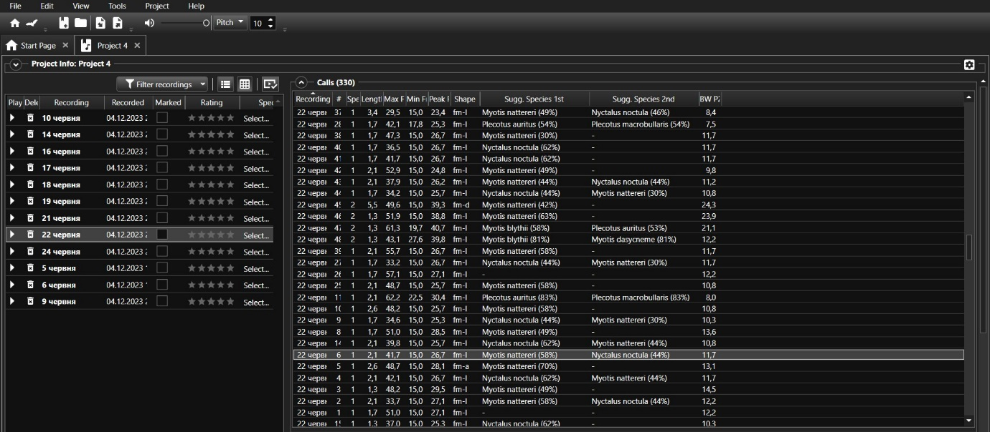
Рис. 1. Інтерфейс комп’ютерної програми BatExplorer

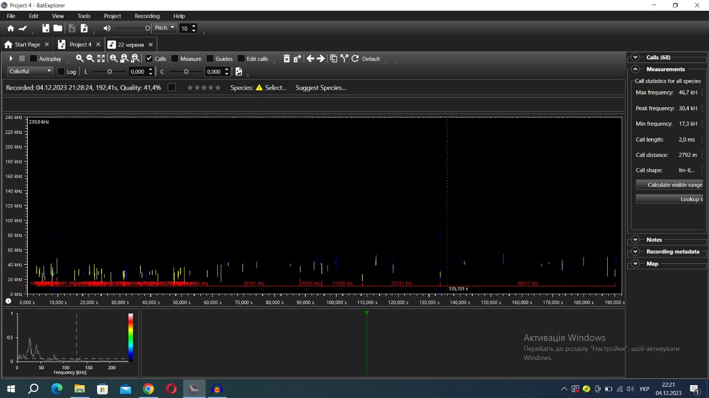
Рис. 2. Сонограма, що фіксує динаміку частот аудіозапису в програмі BatExplorer

Додаток 2

Рис. 3. Аудіозапис, зроблений в квітні 2023

Рис. 4. Аудіозапис, зроблений в травні 2023

Додаток 3
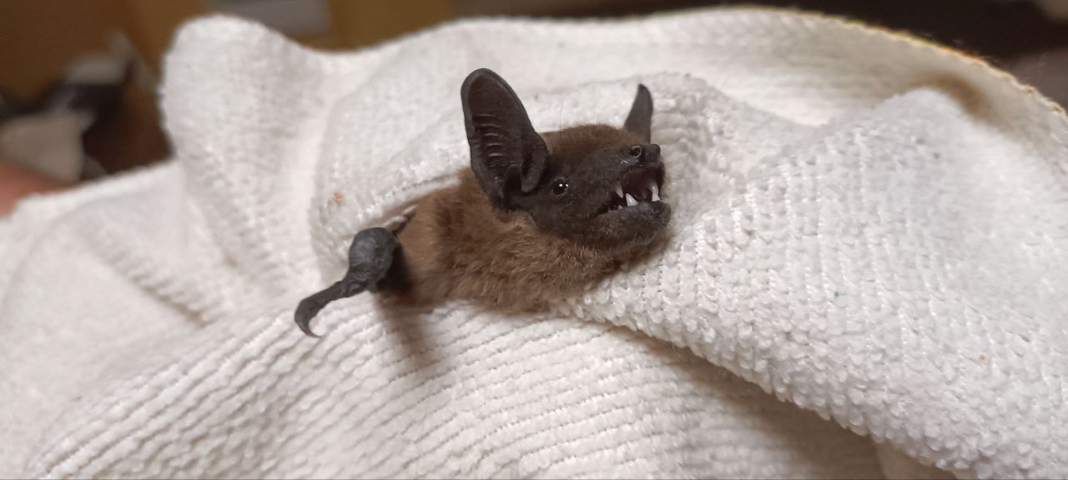
Рис. 5. Пізній кажан (Eptesicus serotinus)
Фото: Ківганов Д.
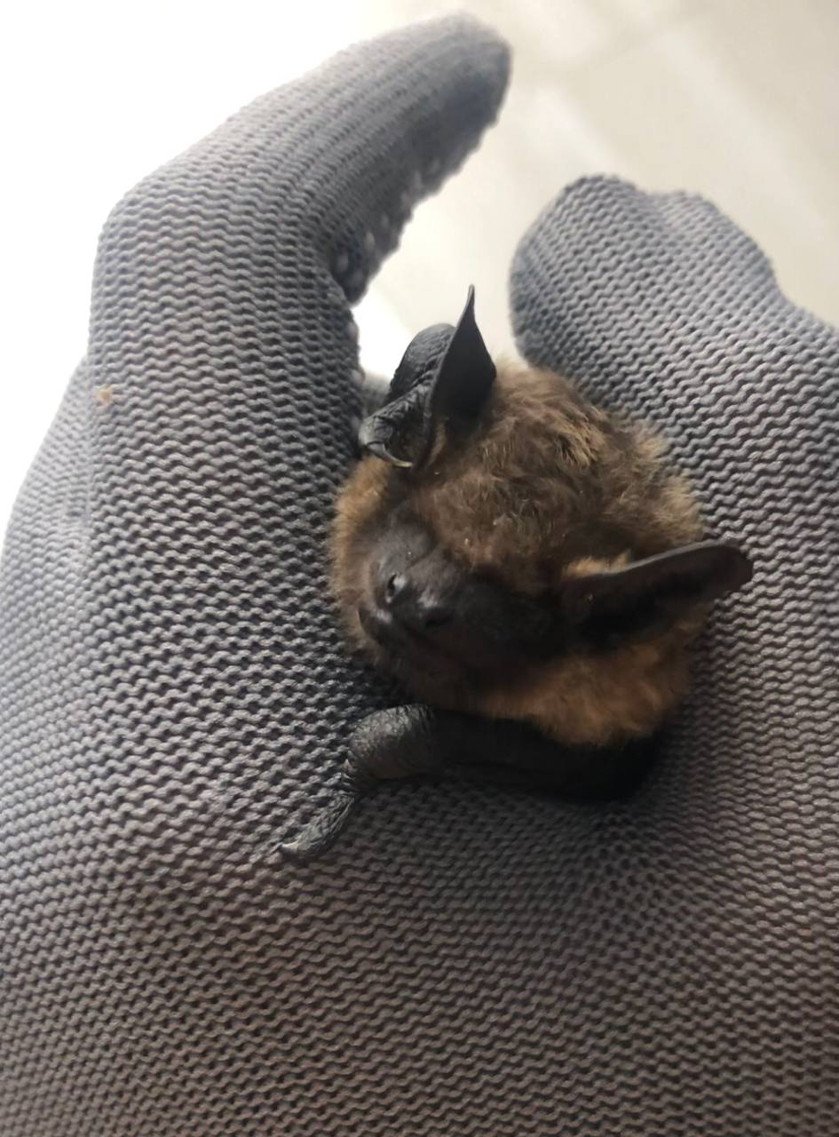
Рис. 6. Пізній кажан (E. serotinus)
Фото: Автайкіна Л.
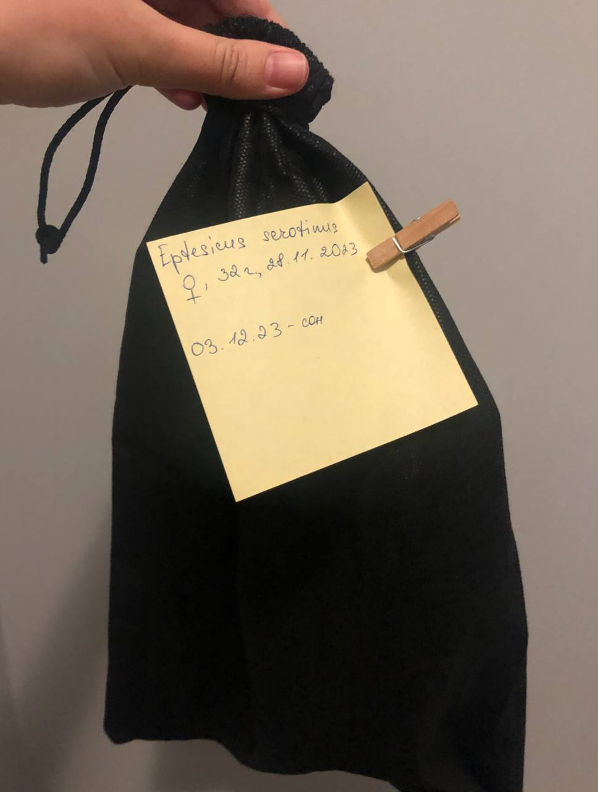
Рис. 7. Зимівля E. serotinus в штучно створених умовах
Фото: Автайкіна Л.

